ОТЧЁТ ПО лабораторнОЙ работе №4

вариант 8

Задание:

 

Блок-схема программы приведена в соответствии с рис.1.:

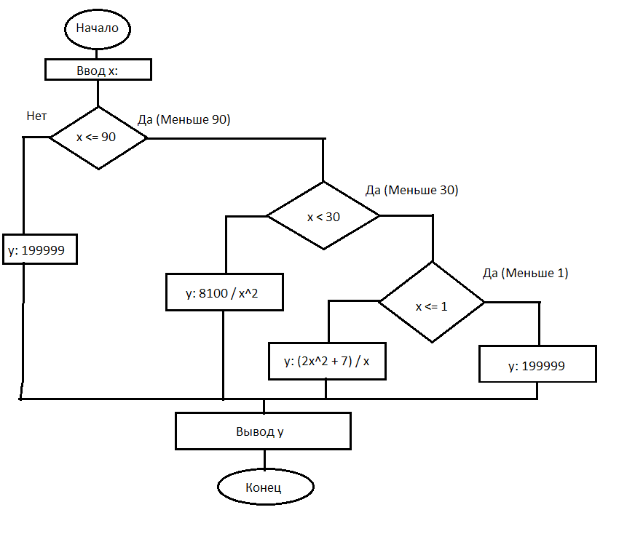

Рис. 1. Блок-схема программы

Код программы:

IN

WR 998

SUB #90

JS 005

JMP 026

RD 998

SUB #30

JS 016

RD 998

MUL 998

WR 997

RD #810

MUL #10

DIV 997

WR 999

JMP 029

RD 998

SUB #1

JS 026

RD 998

MUL 998

MUL #2

ADD #7

DIV 998

WR 999

JMP 029

RDI #199999

JMP 030

RD 999

OUT

HLT

Скриншоты результатов работы программы представлены в соответствии с рис. 2-7.

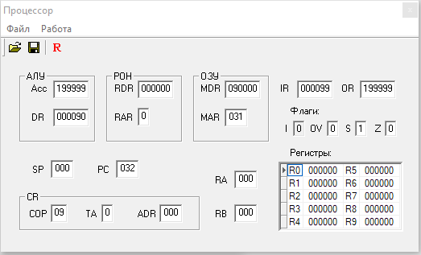

Рис. 2. Запуск программы при х>90

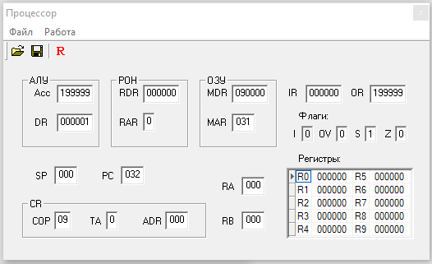

Рис. 3. Запуск программы при х<1

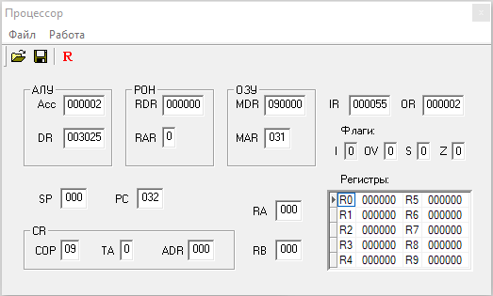

Рис. 4. Запуск программы при х=55

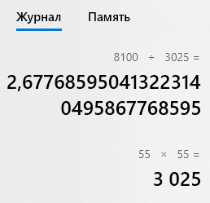

Рис. 5. Результат вычислений при х=55

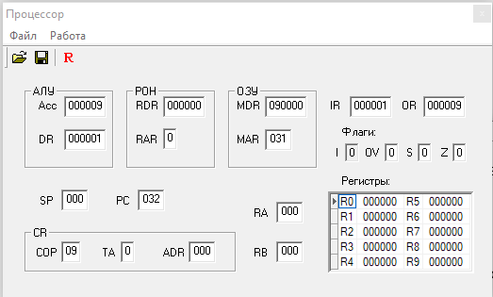

Рис. 6. Запуск программы при х=1

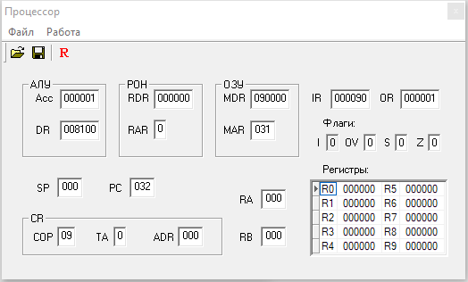

Рис. 7. Запуск программы при х=90

ВЫВОД:

В ходе выполнения программы получены абсолютные навыки (навыки абсолюта) и получен стаж самого элитного программиста.